KUPNÍ SMLOUVA čís. S/85/279/7/2023/15

Níže uvedeného dne, měsíce a roku uzavřely dle ust. § 2079 a násl. zák. č. 89/2012 Sb., občanský zákoník, v platném znění (dále jen „občanský zákoník“) smluvní strany:

Prodávající: Lesy města Brna, a.s.
Kuřím, Křížkovského 247, PSČ 664 34
zapsaná v obchodním rejstříku vedeném Krajským soudem v Brně, oddíl B, vložka 4713
IČ: 60713356 DIČ: CZ60713356
Tel: 517 810 511 e-mail: lesymb@lesymb.cz
zastoupená: Bc Petrou Quittovou, předsedkyní představenstva
jednající na základě plné moci: Ing. Jiří Neshyba, ředitel a.s.
bankovní spojení: KB Brno-město, expozitura Kuřim
číslo účtu: xx
držitel certifikátu dle normy CFCS 2002:2013,

(dále jen „prodávající“)
a

Kupující: ADAM – zahradnická a.s.
Lelekovice 866, PSČ 664 31
zapsaná v obchodním rejstříku vedeném Krajským soudem v Brně, oddíl B, vložka 2561
IČ: 25519573
DIČ: CZ25519573
Zastoupená: Ing. Martinem Hádkem, předsedou představenstva
tel: +420 604 234 016

(dále jen „kupující“)

tuto kupní smlouvu:

I. Předmět smlouvy
- Na základě této smlouvy se prodávající zavazuje dodat kupujícímu frézované palisády z jehličnatého dříví surovém stavu v I. jakosti dle upřesňujících objednávek kupujícího.
- Zboží bude baleno na paletě a proloženo.
- Množství a sortiment dle objednávky. Pokud zboží nebude vykazovat zjevné vady, kupující se zavazuje zaplatit za ně cenu podle čl. II. této smlouvy.

II. Kupní cena a platební podmínky
- Cena za jednotlivé druhy zboží byla stanovena dohodou smluvních stran při respektování platné právní úpravy a činí: viz příloha č. 1.
- Cena je na paritě FCA expediční sklad prodávajícího v Rájci – Jestřebí.
- V ceně zboží není zahrnuta DPH ve výši 21 %.
- Cenu za dodané zboží zaplatí kupující prodávajícímu bezhotovostním převodem na bankovní účet prodávajícího výše uvedený. Splatnost 45 dnů od data vystavení faktury – daňového dokladu.
- Prodávající vystaví fakturu – daňový doklad a odešle na adresu kupujícího do 10-ti dnů od okamžiku zdanitelného plnění.
- V případě prodlení s úhradou kupní ceny, bude prodávající účtovat kupujícímu smluvní úrok z prodlení ve výši 0,05 % z kupní ceny za každý den prodlení po uplynutí doby splatnosti.
- V případě prodlení s dodávkou, bude kupující účtovat prodávajícímu smluvní úrok z prodlení ve výši 0,05 % z kupní ceny za každý den prodlení po uplynutí dodací lhůty.

III. Doba plnění, místo plnění, místo dodání, místo přejímky, způsob přejímky
- Doba platnosti smlouvy a plnění předmětu smlouvy: od 10.7.2023 do 31.12.2023
- Místem plnění a přejímky zboží je středisko Dřevo Rájec-Jestřebí
- Způsob přejímky: fyzicky, kupujícím

IV. Odpovědnost za vady
- V případě, že u zboží uvedeném v článku I. této smlouvy vyjde v místě přejímky najevo, že má vady, je kupující povinen nejpozději do 7 dnů od provedení přejímky uplatnit u prodávajícího (písemně, faxem telefonicky) práva z odpovědnosti za vady (dále jen „reklamace“). Oprávnění zástupci prodávajícího a kupujícího jsou poté povinni nejpozději do 7 dnů ode dne, kdy prodávající obdrží reklamaci, dostavit se v dohodnuté době do místa přejímky a rozhodnout o způsobu vyřízení reklamace, nebo v téže lhůtě rozhodnout o způsobu vyřízení reklamace telefonicky. Ustanovení předchozí věty neplatí v případě, že prodávající reklamaci po jejím uplatnění zcela uzná. Do doby vyřízení reklamace bude zboží uskladněno na náhradní skládce.
- Obě smluvní strany jsou povinny ve lhůtě uvedené v odstavci 2 tohoto článku sepsat a podepsat protokol o vadách – reklamační zápis a v něm uvést dohodnutý způsob vyřízení reklamace.
- Pro řešení reklamací je odpovědnou osobou Ing. Jan Sekanina, tel: 602335661, e-mail: sekanina@lesymb.cz

V. Ostatní podmínky plnění předmětu smlouvy
- Prodávající dodá kupujícímu zboží v souladu s ustanoveními této smlouvy, dle odsouhlasených objednávek kupujícího v řádně avizovaném termínu. Zboží bude předáno spolu s řádným dodacím listem.
- Dopravu zajišťuje kupující na vlastní náklady.
- Zboží pochází z lesů certifikovaných systémem PEFC.
- Kupující bere na vědomí, že prodávající je povinným subjektem dle zákona č. 106/1999 Sb. a dále, že je osobou dle ust. § 2, odst. 1, písmeno n) zákona č. 340/2015 Sb., oba v platném znění.
- Strany této smlouvy jsou zajedno, že ujednání o rozsahu plnění a jeho ceně obsažená v této smlouvě jsou skutečnostmi, které přímo a bezprostředně souvisí s obchodními závody provozovanými stranami této smlouvy a současně jsou konkurenčně významné, určitelné, ocenitelné a v příslušných obchodních kruzích běžně nedostupné a představují proto obchodní tajemství ve smyslu § 504 občanského zákoníku. Strany této smlouvy se proto zavazují zajišťovat odpovídajícím způsobem jejich utajení, konkrétně se zavazují utajit údaje o předmětu poskytovaného plnění a o jeho ceně tak, aby si tyto skutečnosti charakter obchodního tajemství zachovaly. To neplatí v případech, kdy povinnost zpřístupnit informace o skutečnostech tvořících obchodní tajemství bude založena kogentními ustanoveními platných právních předpisů nebo zpřístupnění těchto informací bude nezbytné pro uplatnění práv některé ze smluvních stran. Informace, které je povinna smluvní strana zveřejnit, se nepovažují za obchodní tajemství ve smyslu ustanovení § 504 občanského zákoníku ani za důvěrný údaj nebo sdělení ve smyslu ustanovení
§ 1730 odst. 2 téhož zákona.

VI. Závěrečná ustanovení
- Smluvní strany se dohodly, že případné spory, které vzniknou z titulu nesplnění některého ze závazků uvedených v této smlouvě, budou přednostně řešit dohodou směřující jejich smírnému řešení. Pokud nedojde ke smírnému řešení vzniklých sporů je dotčená smluvní strana oprávněna domáhat se svých nároků soudní cestou u místně a věcně příslušného obecného soudu.
- Ve všech ostatních záležitostech neupravených touto smlouvou se vzájemný vztah obou smluvních stran řídí příslušnými ustanoveními občanského zákoníku.
- Veškeré změny a doplňky k této smlouvě jsou možné po vzájemné dohodě obou smluvních stran, a to výhradně formou písemných číslovaných dodatků.
- Obě strany potvrzují, že tato smlouva byla uzavřena svobodně a vážně, na základě projevené vůle obou smluvních stran, že souhlasí s jejím obsahem a že tato smlouva nebyla ujednána v tísni ani za jinak jednostranně nevýhodných podmínek.
- Smlouva má 3 strany, 1 přílohu a vyhotovuje ve dvou stejnopisech, z nichž každý má váhu originálu a každá smluvní strana obdrží po jednom vyhotovení.

V Kuřimi dne: 10.7.2023

Prodávající: Kupující:

………………………………….. …………………………………….
Ing. Jiří Neshyba Ing. Martin Hádek
ředitel akciové společnosti předseda představenstva

Příloha č. 1



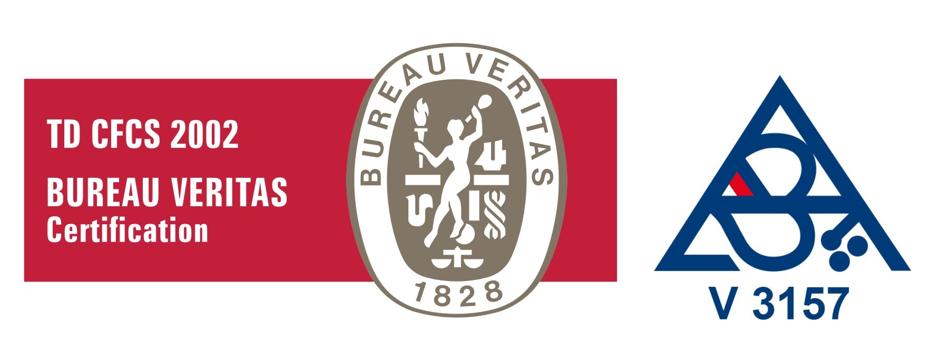

Ceník probst 2023 ADAM zahradnická a.s.
PROFIL - kuláče | DÉLKA BM | Cena za 1 ks
5 | 2,5 | xx
6 | 2,5 | xx
8 | 3 | xx
Cena stanovena pro neimpregnované kuláče s hrotováním a zhotovenou fazetou.
PROFIL - půlkuláče | DÉLKA BM | Cena za 1 ks
6 | 2,5 | xx
Cena stanovena pro neimpregnované půlkuláče s kolmo zakrácenými konci.

Paleta (výroba + prokladky) = xx,- Kč/ks
Impregnace | 15 Kč za každý započatý m² povrchu
Ceny jsou smluvní a jsou uvedeny bez DPH.
Ceník je platný od 10.7.2023

